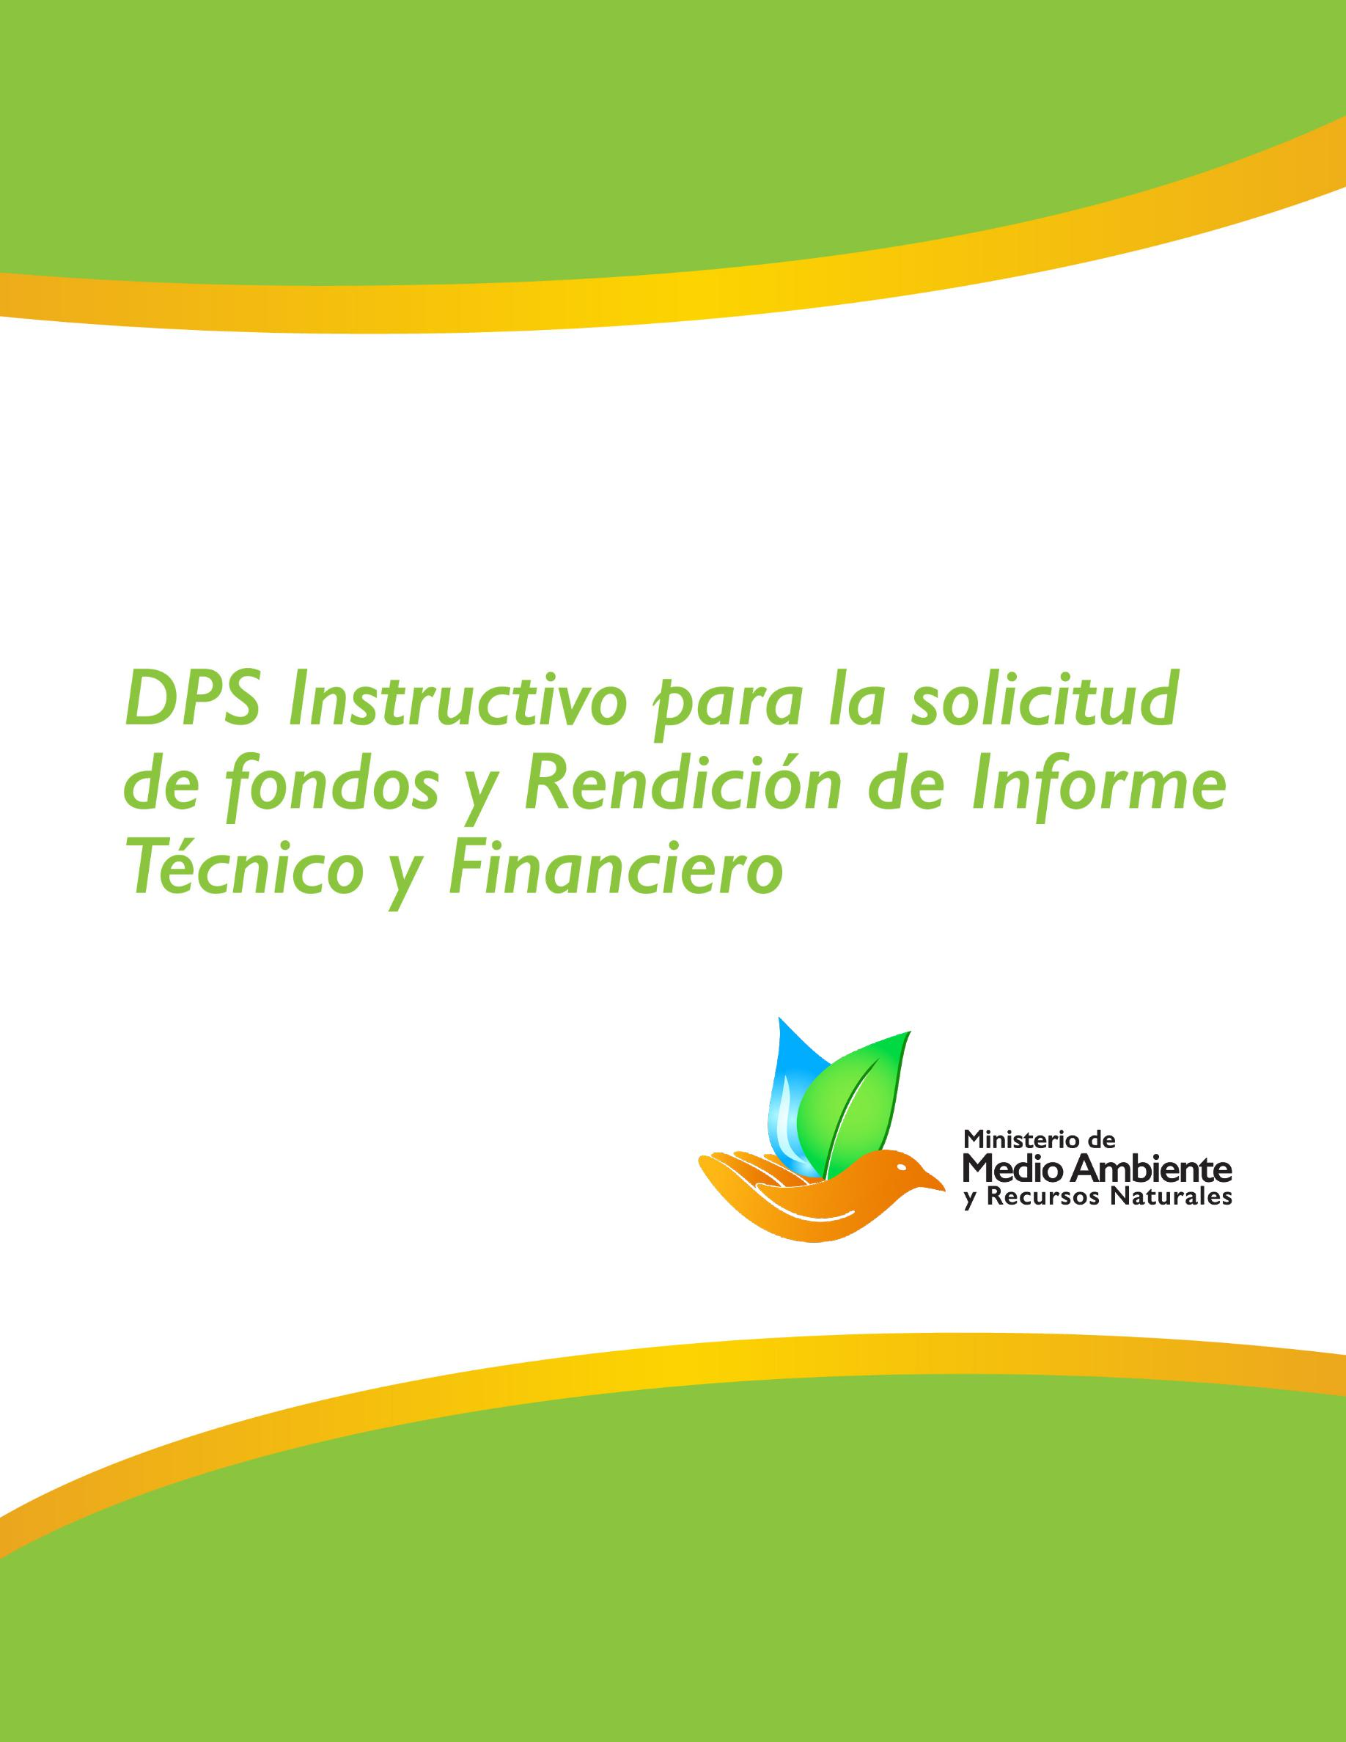

***DPS Instructivo para la solicitud de fondos y Rendición de Informe Técnico y Financiero DPS-DPP-001***

DIRECCION DE PARTICIPACION SOCIAL

Instructivo para la solicitud de desembolso ONG

**1-MODELO DE COMUNICACIÓN PARA LAS SOLICITUDES DE DESEMBOLSO**

MEMBRETE

Fecha:

A : Ángel Estévez

Ministro de Medio Ambiente y Recursos Naturales.

Vía : Lic. Ruth Diaz de Medina

Directora de Participación Social

Asunto : Solicitud de Subvención meses correspondientes

ej. (Enero, Febrero y Marzo)

Distinguida Directora:

Muy cortésmente, nos dirigimos a usted con el propósito de solicitar las asignaciones que recibe esta: colocar Nombre de la entidad que preside, a través del presupuesto Nacional vía el Ministerio de Medio Ambiente y Recursos Naturales, **por un valor de, colocar en esta parte los valores por un mes y luego el monto por los tres meses, primero el monto en letras y luego en números**.

Atentamente;

**Nota:** Firma y Sello del presidente de la institución.



|  |  |
| --- | --- |
|  |  |

***DPS Instructivo para la solicitud de fondos y Rendición de Informe Técnico y Financiero DPS-DPP-002***

**2-PRESUPUESTO MENSUAL**

Ej.

Presupuestos de Ingresos de Gastos Correspondientes a los Meses Ej. (Abril, Mayo y Junio) Correspondientes al Subsidio

**Ej.** En este renglón cada mes debe venir en hojas individuales ej. Abril una hojadetallada con sus gastos Mayo, una hoja con sus gastos etc.…

NOTA: Cada hoja debe estar firmada y sellada

**Ingresos**

Aportaciones del Gobierno Central

**TOTAL DE INGRESO**

**TOTAL DE EGRESOS**

**Ej.: Gastos Operacionales:**

**Remuneraciones y Contribuciones**

Remuneraciones al personal

Seguridad social y seguros Médicos

Otras Remuneraciones

**Contrataciones de Servicios**



|  |  |
| --- | --- |
|  |  |

***DPS Instructivo para la solicitud de fondos y Rendición de Informe Técnico y Financiero DPS-DPP-003***

**1-MODELO DE COMUNICACIÓN PARA JUSTIFICACIÓN DE DESEMBOLSO**

MEMBRETE

Fecha:

A : Ángel Estévez

Ministro de Medio Ambiente y Recursos Naturales.

Vía : Lic. Ruth Diaz de Medina

Directora de Participación Social.

Asunto : Informe de gastos meses correspondientes

ej. (Enero, Febrero y Marzo)

Distinguida Directora:

Muy cortésmente, nos dirigimos a usted con el propósito de hacer la rendición de liquidación de gastos de las asignaciones que recibe esta: **colocar Nombre de la** **entidad que preside**, a través del presupuesto Nacional vía el Ministerio de MedioAmbiente y Recursos Naturales, por un valor de, **colocar en esta parte los valores** **recibidos primero en letras luego en números.**

Nota: Especificar los anexos (FOTOS, FACTURAS ETC)

Atentamente;



**Nota:** Firma y Sello del presidente de la institución.

***DPS Instructivo para la solicitud de fondos y Rendición de Informe Técnico y Financiero DPS-DPP-004***

**2-INFORME TÉCNICO DE LOS MESES A LIQUIDAR**

|  |  |  |  |  |
| --- | --- | --- | --- | --- |
| **Proyectos** | **Objetivos** | **Actividades** | **Fecha** | **Resultados** |
| **Ambientales** |  |  |  | **Obtenidos** |
|  |  |  |  |  |
| **Jornadas de** |  |  |  |  |
| **Limpiezas** |  |  |  |  |
|  |  |  |  |  |

**3-INFORME GRÁFICO**

Ej. En este renglón el informe se debe evidenciar con fotos de las actividades realizadas, talleres y reuniones que realizadas

**3-LIQUIDACIÓN DE GASTOS**

Ej. En este renglón la relación de Gastos de la Liquidación debe estar evidenciada con, recibos de compras, cheques y facturas de pagos estrictamente en original no copia:

**Relación De Gastos Liquidados Correspondientes a la Subvención de los Meses**

**Ej. (Abril, Mayo y Junio) NOTA: Cada hoja debe estar firmada y sellada con sus respectivos RNC Y NCF**

|  |  |  |  |  |  |  |
| --- | --- | --- | --- | --- | --- | --- |
| Emitido | Por | Valor del | Remuneraciones | Contratación | Materiales y | Total de |
| a favor de: | Concepto de: | Cheque | Y | de Servicios | Suministros | Gastos |
|  |  |  | Contribuciones |  |  | Pagados |

Ej. Facturas y Justificación

Servicios básicos Jornadas de Reforestación

2.3. A Jornadas de Limpiezas Jornadas de Capacitación

Jornadas de Mantenimientos Parques

**Materiales y Suministros**

Combustible

Insumos Brigadas y Mantenimientos

Compra de Plantas e insumos agroforestales

|  |  |  |  |
| --- | --- | --- | --- |
| **TOTAL DE EGRESOS** |  |  | **4** |
|  |  |  |
|  |  |  |  |



***DPS Instructivo para la solicitud de fondos y Rendición de Informe Técnico y Financiero***

**LISTADO DE DOCUMENTOS Y ANEXOS DE REDACCIÓN DE INFORME Y SOLICITUD DE SUBVENCIÓN**

|  |  |  |  |  |  |
| --- | --- | --- | --- | --- | --- |
|  |  | |  |  |  |
|  | **Nombre de la Fundacion** | | Fecha de Recibido | | |
|  |  |  |
|  |  |  |  |  |  |
|  |  | **Si** |  | **No** | **Observación** |
|  | **1.-** Solicitud de Subvención |  |  |  |  |
|  |  |  |  |  |  |
|  | **2.-** Comunicación de Entrega de Informe |  |  |  |  |
|  | **3.-** Presupuestos de los meses a Solicitar |  |  |  |  |
|  | **4.-** Presupuesto Anterior |  |  |  |  |
|  | **5.-** Informes Técnico |  |  |  |  |
|  | **6.-** Informe Administrativo |  |  |  |  |
|  |  |  |  |  |  |
|  | **7.-** Cheques |  |  |  |  |
|  | **8.-** Facturas |  |  |  |  |
|  |  |  |  |  |  |
|  | **9.-** Cédulas |  |  |  |  |
|  |  |  |  |  |  |
|  | **10.-** Pagos de las TSS |  |  |  |  |
|  |  |  |  |  |  |
|  | **11.-** Fotografías de las actividades |  |  |  |  |
|  | **12.-** La Subvención dividido por reglón |  |  |  |  |
|  | **13.-**Relacion de Gasto |  |  |  |  |
| . | **14.-** Estado Bancario |  |  |  |  |
|  | **15.-** Otras. |  |  |  |  |
|  |  |  |  |  |  |

Verificado por: __________________

Fecha:__________________

**Nota:** Estas informaciones son las que tiene que contener el expediente que debendepositar a esta Dirección de Participación Social para la solicitud de Subvención.

Tiene que estar debidamente identificados o señalizados cada punto del cuadro.

